Storm部署手册

1. 程序包结构说明：

|  |  |
| --- | --- |
| **bin/** | **包含操作storm的可执行脚本** |
| bin/storm | storm启动脚本 |
| **conf/** | **包含配置文件** |
| conf/storm.yaml | 主配置文件，包括日志路径，数据存放路径，各种参数配置等 |
| **Lib/** | **Storm依赖包** |

2. 术语表

|  |  |
| --- | --- |
| storm.zookeeper.servers | Storm集群使用的Zookeeper集群地址 |
| storm.local.dir | Storm使用的本地文件系统目录（必须存在并且Storm进程可读写） |
| nimbus.host | Storm集群Nimbus机器地址 |
| ui.port | Ui界面的端口 |
| nimbus.thrift.port | nimbus的thrift监听端口 |
| storm.zookeeper.root | Storm的元数据在ZooKeeper中存储的根目录 |
| supervisor.slots.ports | 通过这项配置可以调整每台机器上运行的worker数 |
| storm.zookeeper.port | Storm集群对应的ZooKeeper集群的服务端口 |

3. 环境要求

|  |  |
| --- | --- |
| 软件环境 | JDK,zookeeper |
| 运行用户 | 默认storm |
| Storm版本 | Storm 0.10.0 |

4. 部署说明

官网下载storm安装包，在所需安装的机器上解压。然后配置conf/storm.yaml文件，所需配置的属性(现在杭州机房配置如下图)：

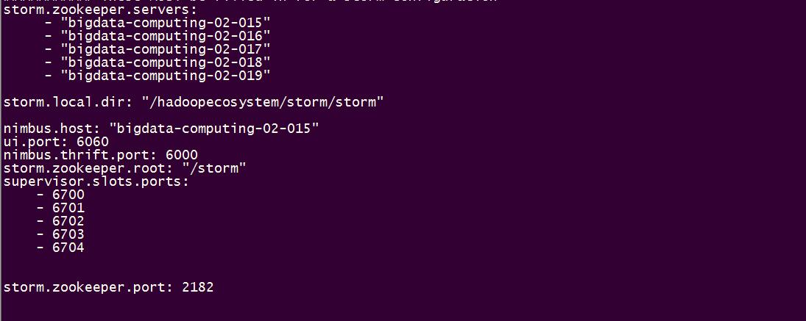

配置完成后，nimbus点启动命令：./bin/storm nimbus

其余节点启动命令：./bin/storm supervisor

启动界面：./bin/storm ui

状态查询：查询ui界面状态